Servicio SQL web Online

Andrés Amado Cibreiro

1º DAM

Sumario
Servicio SQL web Online 1
1. SQLite Online 2
2. SQLime 5
3. SQLite Browser 8

Índice de figuras
Figura 1: Creación de tablas 3
Figura 2: Insercción de datos 4
Figura 3: Select de usuarios 4
Figura 4: Select de productos 4
Figura 5: Creación de tablas 5
Figura 6: Inserts 6
Figura 7: Select de usuarios 7
Figura 8: Select de productos 7
Figura 9: Sentencias create 8
Figura 10: Inserts 9
Figura 11: Select de usuarios 9
Figura 12: Select de productos 10

SQLite Online

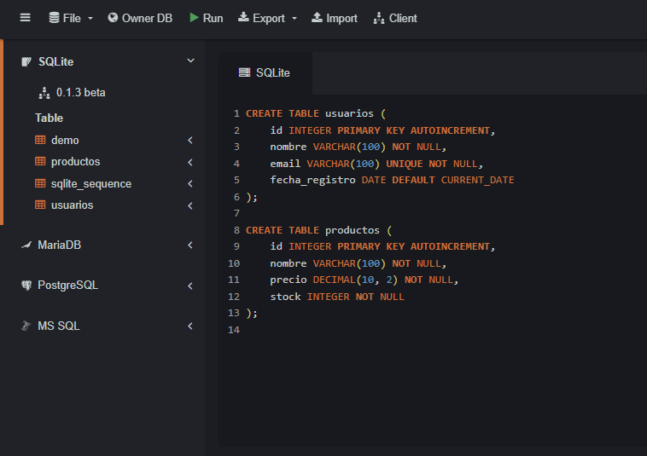Figura 1: Creación de tablas

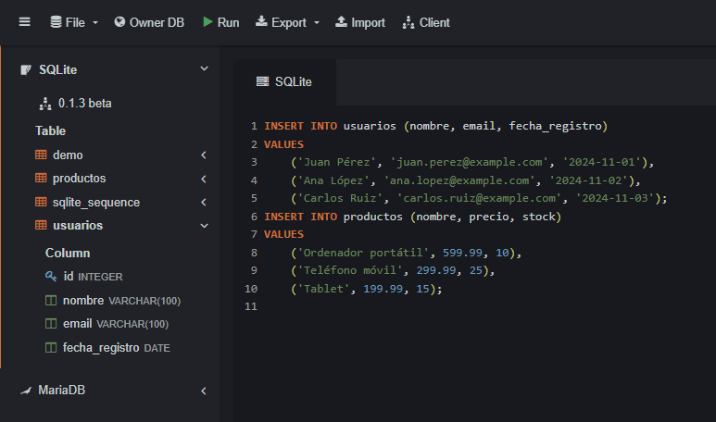Figura 2: Insercción de datos

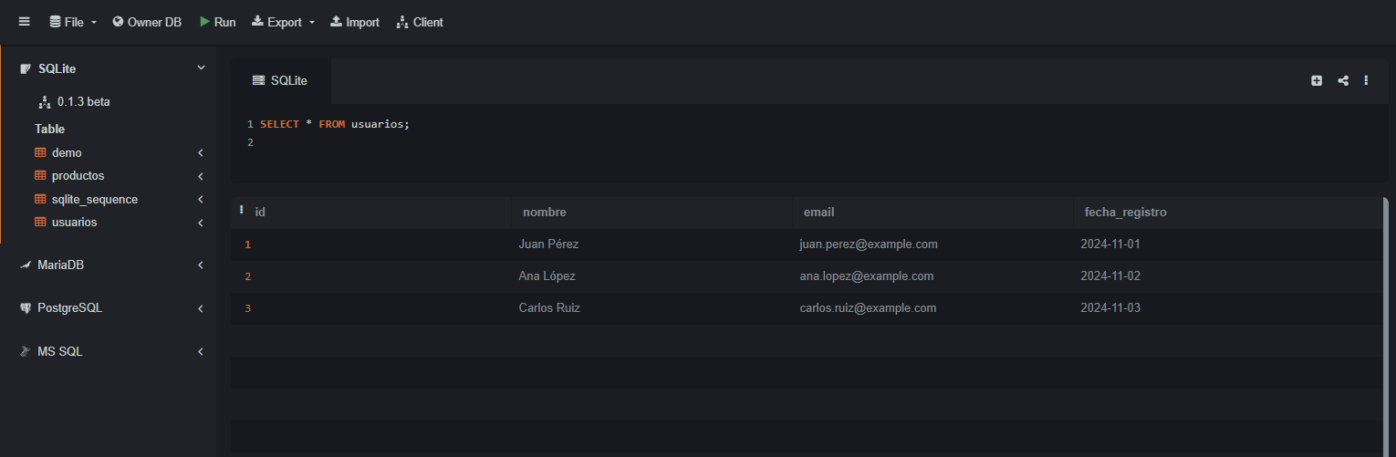Figura 3: Select de usuarios

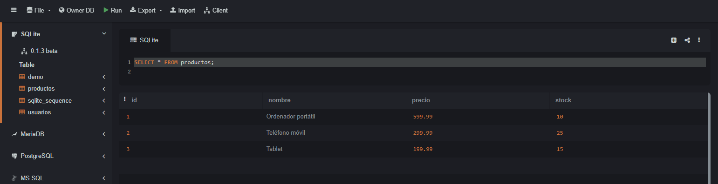Figura 4: Select de productos

SQLime
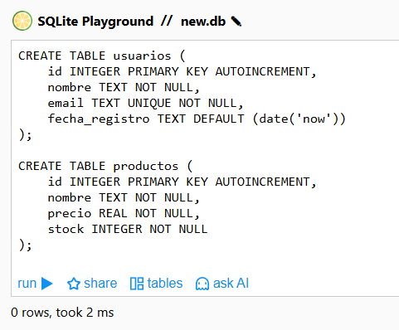Figura 5: Creación de tablas

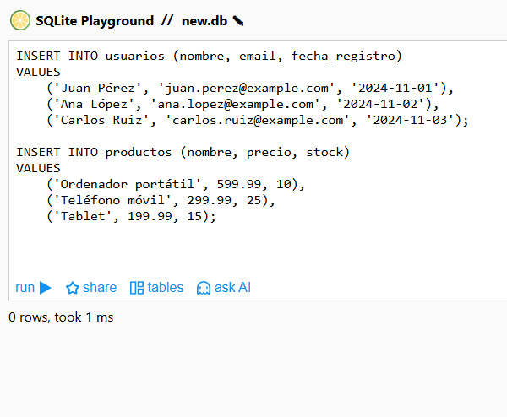Figura 6: Inserts

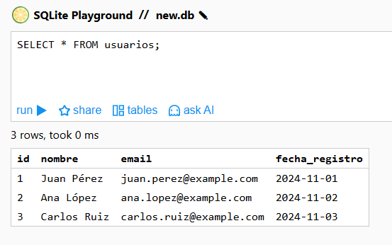Figura 7: Select de usuarios

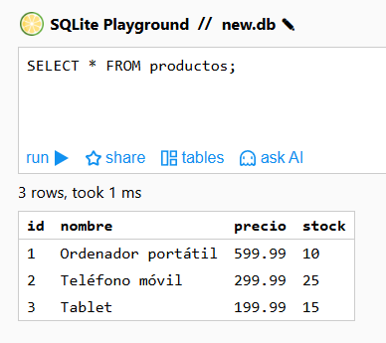Figura 8: Select de productos

SQLite Browser
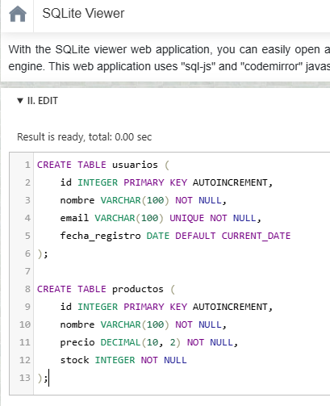Figura 9: Sentencias create

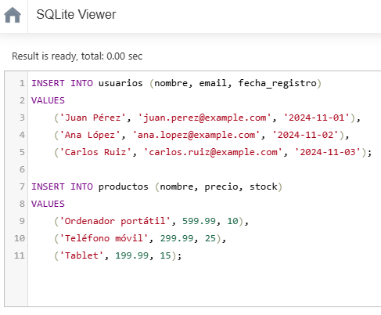Figura 10: Inserts

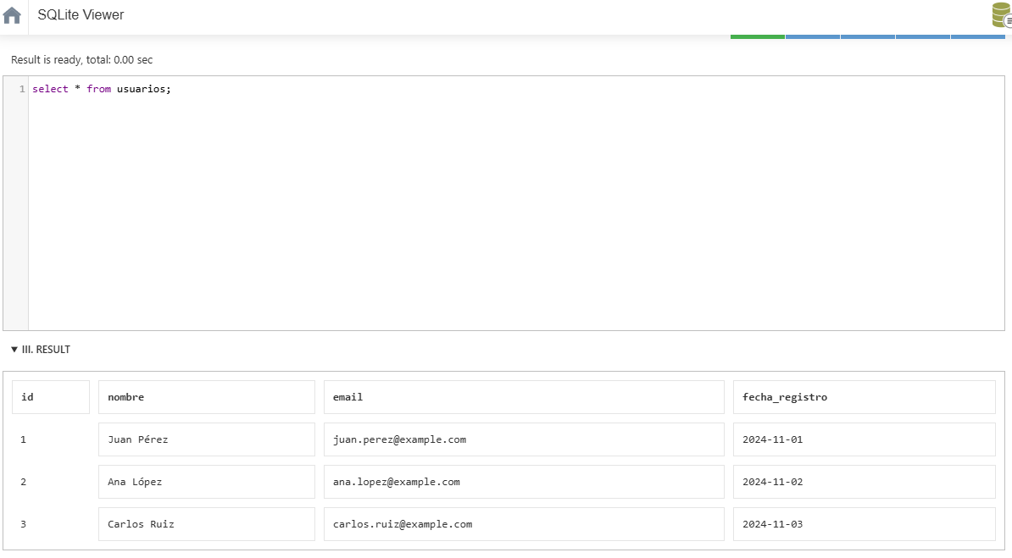Figura 11: Select de usuarios

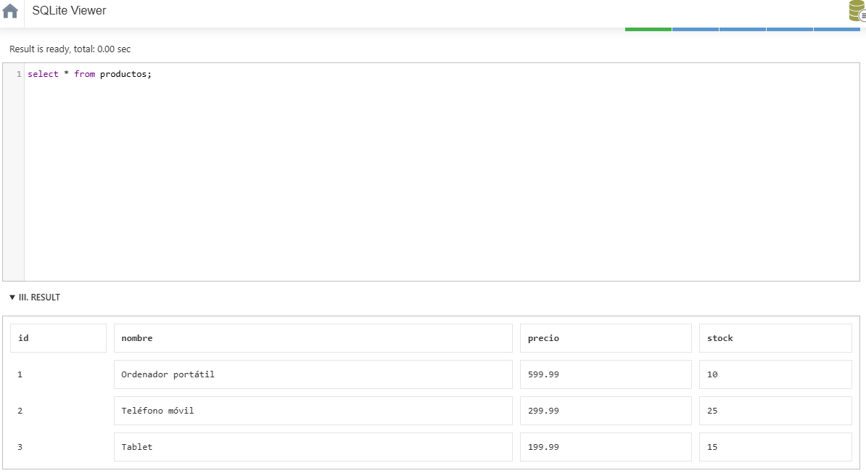Figura 12: Select de productos

